中学化学复习及对策研讨会在正衡举行——记常州初中化学学科基地活动
王圣哲
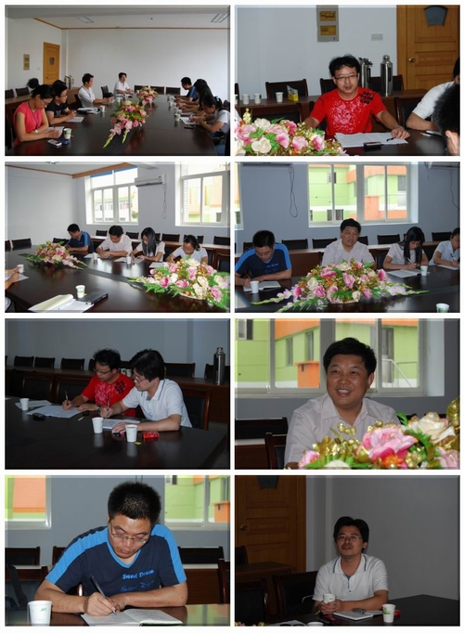
新学期才开始一个星期，常州市化学教学实验基地的两所学校——常州市正衡中学和常州市外国语学校的化学教研组，以及市教研室化学教研员李军老师，北环中学教研组长陈广余老师就于9月8日下午齐聚正衡中学，共同商讨中考化学复习工作中存在的问题及对策，为新学年教学工作提供指导性的意见和建议。
首先，教研室李军老师从今年的中考命题为出发点，指明了今后教学评价的改革方向。随后正衡中学化学教研组组长陆飞老师，常外化学教研组组长华正洲老师分别陈述了各自学校在复习阶段的复习策略、存在的问题以及今后在新课教学和复习课教学的想法。
整个研讨会大家各抒己见，气氛活跃，收到了预期效果。

